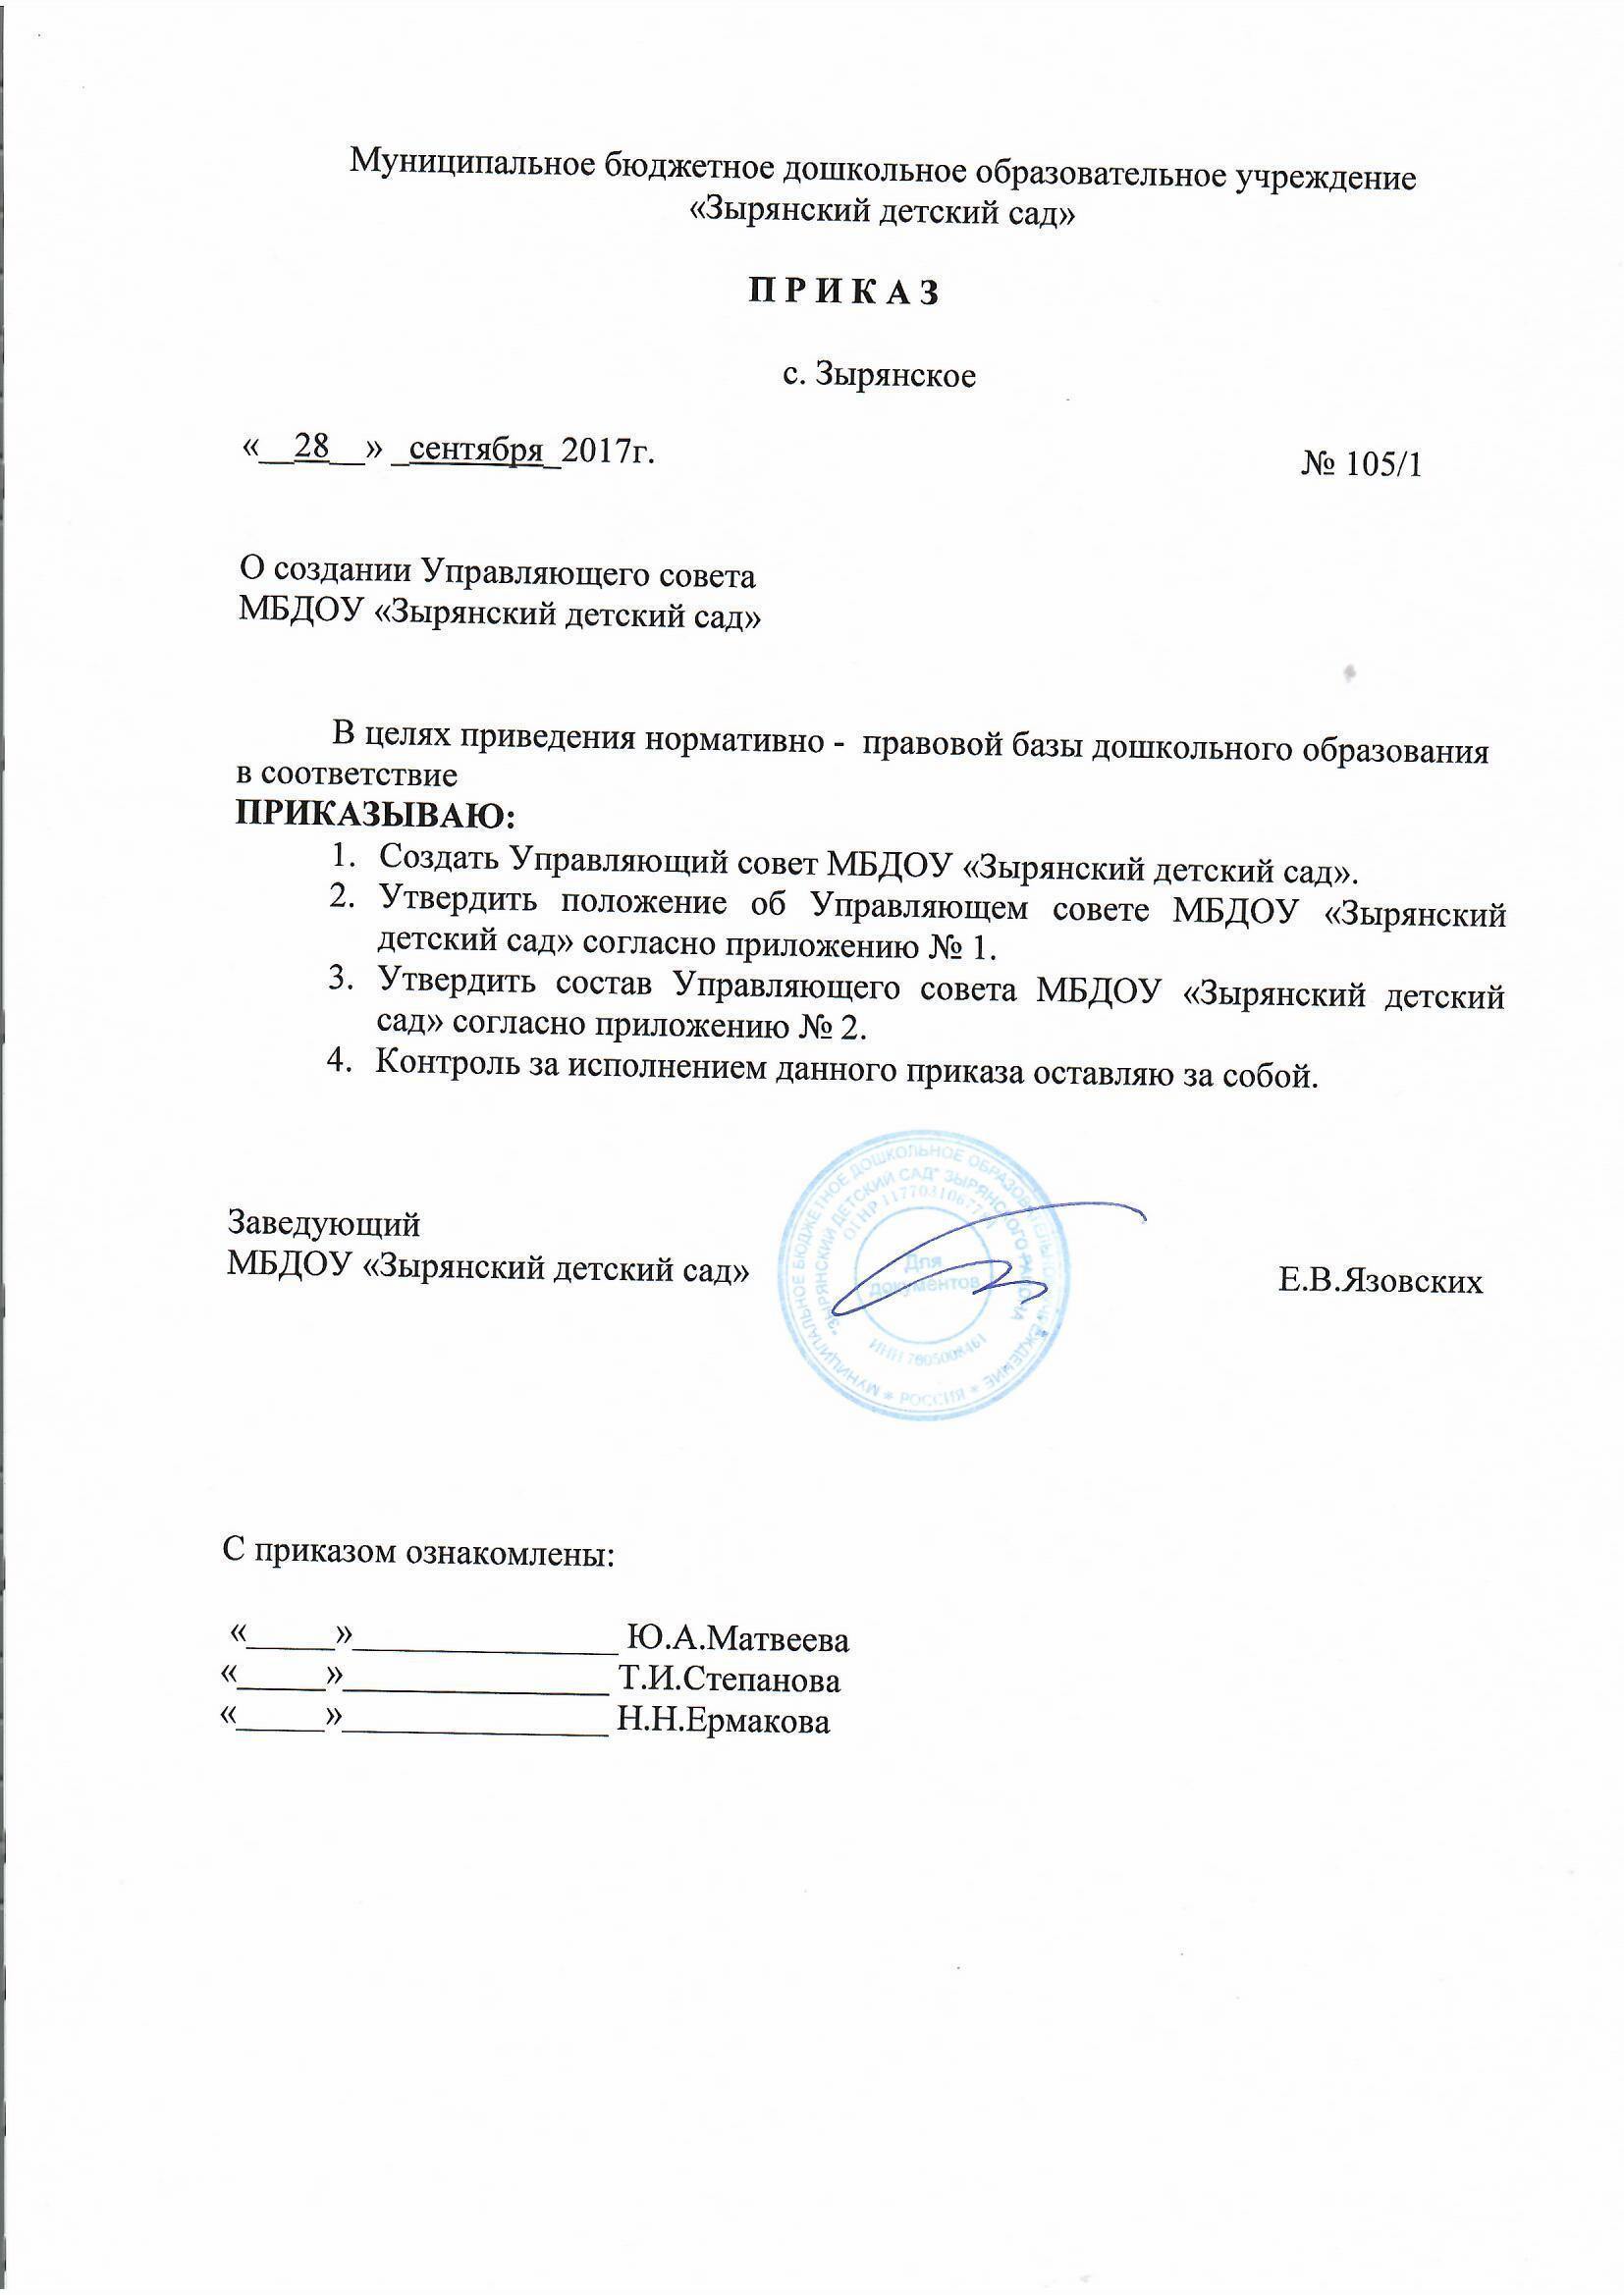
Приложение № 1
к приказу МБДОУ «Зырянский детский сад»
от 28.09.2017г. № 105/1

СОГЛАСОВАНО  Общим собрание трудового коллектива  МБДОУ «Зырянский детский сад»  Протокол №__1___ от 15.09.2017г. | УТВЕРЖДАЮ  Заведующий  МБДОУ «Зырянский детский сад»  ____________Е.В.Язовских

ПОЛОЖЕНИЕ
Управляющего совета дошкольного учреждения
МБДОУ «Зырянский детский сад»

- Общие положения

  - Управляющий совет дошкольного учреждения (далее - Совет) является коллегиальным органом самоуправления, осуществляющим в соответствии с уставом дошкольного учреждения решение отдельных вопросов, относящихся к компетенции дошкольного учреждения.
  - Совет осуществляет свою деятельность в соответствии с законами и иными нормативными правовыми актами Российской Федерации, субъекта Российской Федерации, органов местного самоуправления, уставом дошкольного учреждения, а также регламентом Совета, иными локальными нормативными актами дошкольного учреждения.
  - Деятельность членов Совета основывается на принципах добровольности участия в его работе, коллегиальности принятия решений, гласности.
  - Уставом дошкольного учреждения предусматривается:
а) численность и порядок формирования и деятельности Совета;
б) компетенция Совета
  - Члены Совета не получают вознаграждения за работу в Совете.

П. Структура Совета, порядок его формирования

  - Совет состоит из избираемых членов, представляющих:
а) родителей (законных представителей) воспитанников;
б) работников дошкольного учреждения;
  - В состав Совета также входят: руководитель дошкольного учреждения и представитель учредителя, назначаемый приказом соответствующего органа управления образованием.
  - По решению Совета в его состав также могут быть приглашены и включены граждане, чья профессиональная и (или) общественная деятельность, знания, возможности могут позитивным образом содействовать функционированию и развитию данного дошкольного учреждения (кооптированные члены Совета).
  - Общая численность Совета определяется уставом дошкольного учреждения.
- Количество членов Совета из числа родителей не может быть меньше 1/3 и больше ½ общего числа членов Совета;
- Количество членов Совета из числа работников Учреждения не может превышать 1/4 от общего числа членов Совета;
- Остальные места в Совете занимают: руководитель дошкольного учреждения, представитель учредителя, кооптированные члены.
  - Члены Совета из числа родителей (законных представителей) воспитанников избираются на родительском собрании (с участием делегатов от групп).
  - В случае организации выборов членов Совета из числа родителей посредством родительского собрания применяются следующие правила:
- Делегаты собрания избираются на групповых родительских собраниях по одному от каждой группы. Решение собрания об избрании делегата на собрание принимается большинством голосов родителей (законных представителей), присутствующих на собрании, и оформляется протоколом, подписываемым всеми участниками собрания.
- Собрание признается правомочной, если в ее работе принимают участие не менее двух третей избранных делегатов. Собрание избирает из своего состава председателя, секретаря и при необходимости счетную комиссию.
- Члены Совета избираются из числа делегатов, присутствующих на собрании. Предложения по кандидатурам членов Совета могут быть внесены делегатами собрания, руководителем дошкольного учреждения, представителем учредителя в составе Совета.
- Решения собрания принимаются голосованием большинством голосов присутствующих делегатов и оформляются протоколом, подписываемым председателем и секретарем собрания. В случае избрания счетной комиссии к протоколу собрания прилагается протокол счетной комиссии.
  - Члены Совета из числа работников дошкольного учреждения избираются на общем собрании работников данного учреждения, при проведении которого применяются правила, аналогичные предусмотренным пунктом 2.4. настоящего Положения.
  - Совет считается сформированным и приступает к осуществлению своих полномочий с момента избрания (назначения) не менее двух третей от общей численности членов Совета, определенной уставом дошкольного учреждения.

III. Компетенция Совета

  - Основными задачами Совета являются:
- определение основных направлений развития дошкольного учреждения;
- повышение эффективности финансово-экономической деятельности дошкольного учреждения, стимулирования труда его работников;
- содействие созданию в дошкольном учреждении оптимальных условий и форм организации образовательного процесса;
- контроль за соблюдением надлежащих условий обучения, воспитания и труда в дошкольном учреждении, сохранения и укрепления здоровья воспитанников, за целевым и рациональным расходованием финансовых средств дошкольного учреждения.
- участие в рассмотрении конфликтных ситуаций между участниками образовательного процесса в случаях, когда это необходимо.
  - Совет имеет следующие полномочия и осуществляет следующие функции, зафиксированные в уставе дошкольного учреждения:
    - Утверждает:
- режим непосредственной образовательной деятельности воспитанников;
- программу развития дошкольного учреждения;
- Положение дошкольного учреждения о порядке и условиях распределения стимулирующих выплат работникам дошкольного учреждения.
    - Распределяет по представлению руководителя дошкольного учреждения стимулирующие выплаты педагогическому персоналу дошкольного учреждения; вносит рекомендации по распределению стимулирующих выплат непедагогическому персоналу.
    - Согласовывает, по представлению руководителя дошкольного учреждения:
- смету расходования средств, полученных дошкольным учреждением от уставной приносящей доходы деятельности и из иных внебюджетных источников;
- согласует утверждение годового плана ДОУ;
- введение новых методик воспитательно-образовательного процесса и образовательных технологий;
- изменения и дополнения правил внутреннего распорядка дошкольного учреждения.
    - Вносит руководителю дошкольного учреждения предложения в части:
- материально-технического обеспечения и оснащения образовательного процесса, оборудования помещений дошкольного учреждения (в пределах выделяемых средств);
- выбор методических пособий из утвержденных федеральных перечней, рекомендованных (допущенных) к использованию в образовательном процессе;
- создания в дошкольном учреждении необходимых условий для организации питания, медицинского обслуживания обучающихся.
- мероприятий по охране и укреплению здоровья воспитанников,
- развития воспитательной работы в дошкольном учреждении.
    - Регулярно информирует участников образовательного процесса о своей деятельности и принимаемых решениях.
    - Участвует в подготовке и утверждает публичный (ежегодный) доклад дошкольного учреждения; публичный доклад подписывается совместно председателем Совета и руководителем дошкольного учреждения.
    - Заслушивает отчет руководителя дошкольного учреждения по итогам учебного и финансового года.
    - Рассматривает иные вопросы, отнесенные к компетенции Совета уставом дошкольного учреждения.
  - Совет правомочен, при наличии оснований, ходатайствовать перед руководителем дошкольного учреждения о расторжении трудового договора с педагогическими работниками и работниками из числа вспомогательного и административного персонала.
  - В случае неудовлетворительной оценки отчета руководителя дошкольного учреждения по итогам учебного и финансового года Совет вправе направить Учредителю обращение, в котором мотивирует свою оценку и вносит предложения по совершенствованию работы администрации дошкольного учреждения.
  - Совет имеет право принимать изменения и (или) дополнения в устав дошкольного учреждения (с последующим внесением данных изменений и дополнений на утверждение учредителя), в том числе в части определения:
- прав и обязанностей участников образовательного процесса;
- структуры, компетенции, порядка формирования и работы органов самоуправления дошкольного учреждения;
- порядка и оснований отчисления воспитанников.
  - По вопросам, для которых уставом дошкольного учреждения Совету не отведены полномочия на принятие решений, решения Совета носят рекомендательный характер.

IV. Организация деятельности Совета

  - Основные положения, касающиеся порядка и условий деятельности Совета, определяются уставом дошкольного учреждения. Вопросы порядка работы Совета, не урегулированные уставом, определяются регламентом Совета, принимаемым им самостоятельно.
  - Организационной формой работы Совета являются заседания, которые проводятся по мере необходимости, но не реже одного раза в квартал.
    - Заседания Совета созываются председателем Совета, а в его отсутствие - заместителем председателя. Правом созыва заседания Совета обладают также руководитель дошкольного учреждения и представитель учредителя в составе Совета.
    - На заседании (в порядке, установленном уставом дошкольного учреждения и регламентом Совета) может быть решен любой вопрос, отнесенный к компетенции Совета.
  - Первое заседание Совета созывается руководителем дошкольного учреждения не позднее чем через месяц после его формирования. На первом заседании Совета, в частности, избираются председатель и секретарь Совета, при необходимости заместитель (заместители) председателя Совета. Председатель Совета не может избираться из числа работников дошкольного учреждения (включая руководителя), воспитанников; также председателем Совета не может быть избран представитель учредителя.
  - Планирование работы Совета осуществляется в порядке, определенным регламентом Совета. Регламент Совета должен быть принят не позднее, чем на втором его заседании.
  - Совет имеет право, для подготовки материалов к заседаниям Совета, выработки проектов его решений в период между заседаниями, создавать постоянные и временные комиссии Совета. Совет определяет структуру, количество членов в комиссиях, назначает из числа членов Совета их председателя, утверждает задачи, функции, персональный состав и регламент работы комиссий. В комиссии могут входить, с их согласия, любые лица, которых Совет сочтет необходимыми привлечь для обеспечения эффективной работы комиссии. Руководитель (председатель) любой комиссии является членом Совета.
  - Заседание Совета правомочно, если на нем присутствуют не менее половины от числа членов Совета, определенного уставом дошкольного учреждения. Заседание Совета ведет председатель, а в его отсутствие – заместитель председателя.
  - Решения Совета, как правило, принимаются большинством голосов членов Совета, присутствующих на заседании, при открытом голосовании, и оформляются протоколом, который подписывается председателем и секретарем Совета.
  - Для осуществления своих функций Совет вправе:
- приглашать на заседания Совета любых работников дошкольного учреждения для получения разъяснений, консультаций, заслушивания отчетов по вопросам, входящим в компетенцию Совета;
- запрашивать и получать у руководителя дошкольного учреждения и (или) учредителя информацию, необходимую для осуществления функций Совета, в том числе в порядке контроля за реализацией решений Совета.
  - Организационно-техническое обеспечение деятельности Совета возлагается на администрацию дошкольного учреждения (в случае необходимости - при содействии учредителя).

V. Обязанности и ответственность Совета и его членов.

  - Совет несет ответственность за своевременное принятие и выполнение решений, входящих в его компетенцию. Руководитель дошкольного учреждения вправе самостоятельно принимать решение по вопросу, входящему в компетенцию Совета, в случае отсутствия необходимого решения Совета по данному вопросу в установленные сроки.
  - Учредитель вправе распустить Совет, если Совет не проводит свои заседания в течение полугода, не выполняет свои функции или принимает решения, противоречащие действующему законодательству Российской Федерации, уставу и иным локальным нормативным правовым актам образовательного учреждения. В этом случае происходит либо новое формирование Совета по установленной процедуре, либо учредитель принимает решение о нецелесообразности формирования в данном учреждении управляющего совета на определенный срок.
  - Члены Совета, в случае принятия решений, влекущих нарушения законодательства Российской Федерации, несут ответственность в соответствии с законодательством Российской Федерации.
  - Решения Совета, противоречащие положениям устава дошкольного учреждения, положениям договора дошкольного учреждения и учредителя, не действительны с момента их принятия и не подлежат исполнению руководителя дошкольного учреждения его работниками и иными участниками образовательного процесса.
По факту принятия вышеуказанных решений Совета учредитель вправе принять решение об отмене такого решения Совета, либо внести через своего представителя в Совет представление о пересмотре такого решения.
  - В случае возникновения конфликта между Советом и заведующим дошкольного учреждения (несогласия заведующего с решением Совета и/или несогласия Совета с решением (приказом) заведующего), который не может быть урегулирован путем переговоров, решение по конфликтному вопросу принимает учредитель.
  - Члены Совета обязаны посещать его заседания. Член Совета, систематически (более двух раз подряд) не посещающий заседания без уважительных причин, может быть выведен из его состава по решению Совета.
  - Член Совета выводится из его состава по решению Совета в следующих случаях:
- по желанию члена Совета, выраженному в письменной форме;
- при отзыве представителя учредителя;
- при увольнении с работы руководителя дошкольного учреждения, или увольнении работника Учреждения, избранного членом Совета, если они не могут быть кооптированы (и/или не кооптируются) в состав Совета после увольнения;
- в случае совершения противоправных действий, несовместимых с членством в Совете;
- при выявлении следующих обстоятельств, препятствующих участию члена Совета в работе Совета: лишение родительских прав, судебное запрещение заниматься педагогической и иной деятельностью, связанной с работой с детьми, признание по решению суда недееспособным, наличие неснятой или непогашенной судимости за совершение уголовного преступления.
  - Выписка из протокола заседания Совета с решением о выводе члена Совета направляется учредителю.
  - После вывода (выхода) из состава Совета его члена Совет принимает меры для замещения выбывшего члена (посредством довыборов либо кооптации).
- Срок действия Положения действителен до введения новых изменений и дополнений.

Приложение 1
к приказу МБДОУ «Зырянский детский сад»
от 28.09.2017г. № 105/1

Состав Управляющего совета дошкольного учреждения
МБДОУ «Зырянский детский сад»

Болховитова  Мария Юрьевна | - представитель родительской общественности,  председатель УС (по согласованию)
Фирстова  Ольга Борисовна | - представитель родительской общественности, заместитель председателя УС (по согласованию)
 | Члены комиссии:
Язовский  Елена Васильевна | - заведующий МБДОУ «Зырянский детский сад»
Матвеева  Юлия Александровна | - старший воспитатель МБДОУ «Зырянский детский сад»
Степанова  Татьяна Ивановна | - воспитатель МБДОУ «Зырянский детский сад»
Ермакова  Надежда Николаевна | - воспитатель МБДОУ «Зырянский детский сад»
Пахомова  Яна Викторовна | - представитель родительской общественности (по согласованию)
Закорюкин  Юрий Евгеньевич | - представитель родительской общественности (по согласованию)

